Консультация для родителей
8 ВЕЩЕЙ, КОТОРЫЕ НЕЛЬЗЯ ЗАПРЕЩАТЬ РЕБЁНКУ
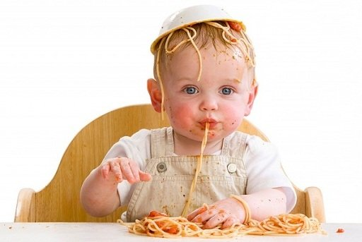
Запреты должны присутствовать в жизни ребенка, но в умеренном количестве. Эти 8 вещей ни в коем случае нельзя запрещать малышу:
1) Кушать самому. Да, накормить самим — проще всего, но запретив самocтоятельно нести ложку себе в рот, мы мешаем малышу взрослеть, чувствовать себя большим, уверенным в своих силах. Это первые шаги ребенка на пути к самостоятельности. Чтобы не сломать желание и рвение к этой самостоятельности, не запрещайте ее проявлений!

2) Помогать вам. Часто слышим «Не трогай, разобьешь!», «Поставь, разольешь!» А проходит несколько лет и жалобы меняются: «Он ничего не хочет делать!». Родители боятся, что малыш доставит кучу хлопот. А ребенку ведь очень важно ощущать свою значимость, понимать, что он нужен. А еще ему очень нужны похвала и одобрение от родителей. Так что просите ребенка помочь вам, разрешайте помогать и благодарите его за это.

3) Рисовать. Часто мамы не дают детям карандаши или краски, чтобы не испачкался, не разрисовал стены, не наелся красок. Но этого всего можно избежать, сделав краски в домашних условиях, выделив место и одежду для рисования, которые легко отчистить. В рисовании ребенок проявляет свои чувства и переживания, поскольку словами это сделать ему пока сложно.
4) Дурачиться, бегать, прыгать, кричать, шуметь. Таким способом ребенок выражает свои эмоции, расслабляется, выплескивает энергию, которая накопилась. Конечно, есть места, где такое поведение неуместно (в общественных местах, на улице и пр.), но дома разрешите малышу быть таким, как ему хочется. Попробуйте вместе с ним подурачиться, и отличный вечер вам обеспечен!

5) Лазать по спорткомплексам на улице. Особенно мамы останавливают детишек, чтобы не упал, не ушибся. Они думают, что гораздо проще запретить, чем научить малыша залезть на лестницу, спуститься с горки. На самом деле они ошибаются. Ведь этот запрет не подействует, малыш все равно полезет, но с большей вероятностью упадет, если вдогонку ему кричать: «Упадешь!»

6) Игры с водой. Вода очень манит малышей. Это источник большого счастья и открытий. Поэтому лучше присоединитесь к ребенку, организуйте пространство и получайте удовольствие вместе с ним.

7)Трогать хрупкие вещи. Лучше будьте начеку и объясняйте ребенку, что с этим стоит быть осторожней, где может быть опасность, как лучше обходиться с этой вещью. Расскажите, что ее можно потрогать, рассмотреть, а потом аккуратно положить. Ребенку часто просто хочется потрогать.

8) Высказывать свое мнение. Помните, что ребенок — это маленькая личность, и у него тоже может быть свое мнение. Поэтому говорите с ним на равных, слушайте его и помните, что он тоже имеет потребности, желания, он тоже чувствует и думает!

Подготовила воспитатель Боронина О.В.

